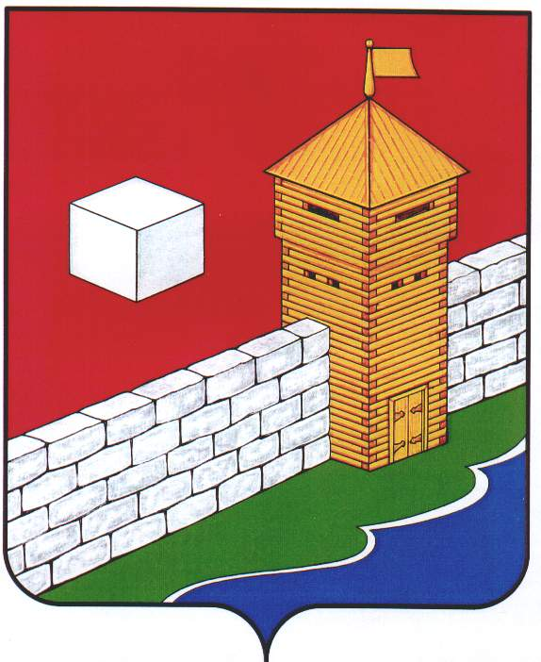
СОБРАНИЕ ДЕПУТАТОВ
ЕТКУЛЬСКОГО МУНИЦИПАЛЬНОГО РАЙОНА
пятого созыва
Р Е Ш Е Н И Е

от _29.08.2018 г._ № _406_
с. Еткуль

Об утверждении Порядка ведения
перечня видов муниципального контроля и
органов местного самоуправления
Еткульского муниципального района,
уполномоченных на их осуществление

Рассмотрев обращение администрации Еткульского муниципального района, в соответствии с пунктом 1 части 2 статьи 6 Федерального закона от 26.12.2008 г. № 294-ФЗ «О защите прав юридических лиц и индивидуальных предпринимателей при осуществлении государственного контроля (надзора) и муниципального контроля», Федеральным законом от 06.10.2003 г. № 131-ФЗ «Об общих принципах организации местного самоуправления в Российской Федерации», Уставом Еткульского муниципального района

СОБРАНИЕ ДЕПУТАТОВ ЕТКУЛЬСКОГО МУНИЦИПАЛЬНОГО РАЙОНА
Р Е Ш А Е Т:

1. Утвердить Порядок ведения перечня видов муниципального контроля и органов местного самоуправления Еткульского муниципального района, уполномоченных на их осуществление (прилагается).

2. Опубликовать настоящее решение в общественно-политической газете Еткульского муниципального района «Искра» и разместить в информационно-телекоммуникационной сети общего пользования Интернет на официальном сайте администрации Еткульского муниципального района.

3. Контроль за исполнением настоящего решения возложить на постоянную комиссию по мандатам, законодательству и местному самоуправлению (председатель Гришанин В. В.).

Председатель Собрания депутатов
Еткульского муниципального района И. В. Михайлов
УТВЕРЖДЕН:
решением Собрания депутатов
Еткульского муниципального района
от 29.08.2018 г. № 406

Порядок
ведения перечня видов муниципального контроля и органов местного самоуправления Еткульского муниципального района, уполномоченных на их осуществление

1. Настоящий Порядок ведения Перечня видов муниципального контроля и органов местного самоуправления Еткульского муниципального района, уполномоченных на их осуществление (далее - Порядок) разработан в соответствии с Федеральными законами от 06.10.2003 г. № 131-ФЗ «Об общих принципах организации местного самоуправления в Российской Федерации», от 26.12.2008 г. № 294-ФЗ «О защите прав юридических лиц и индивидуальных предпринимателей при осуществлении государственного контроля (надзора) и муниципального контроля», Уставом Еткульского муниципального района.
2. Порядок устанавливает процедуру ведения перечня видов муниципального контроля и органов местного самоуправления Еткульского муниципального района (структурных подразделений органов местного самоуправления), уполномоченных на их осуществление (далее - Перечень), состав сведений, содержащихся в Перечне, внесение изменений в Перечень.
3. Структурное подразделение Администрации Еткульского муниципального района, ответственное за ведение Перечня (далее – ответственное подразделение), определяется постановлением Администрации Еткульского муниципального района.
4. Перечень утверждается постановлением Администрации Еткульского муниципального района.
5.В рамках ведения Перечня ответственное подразделение осуществляет:
- включение в Перечень вида муниципального контроля;
- корректировку (изменение, дополнение, удаление) информации, включенной в Перечень, в том числе в части наименования видов муниципального контроля, информации об органах, уполномоченных на осуществление муниципального контроля, и иной включенной в Перечень информации;
- исключение из Перечня вида муниципального контроля.
6. В Перечень включаются следующие сведения о видах муниципального контроля и органах местного самоуправления Еткульского муниципального района, уполномоченных на их осуществление:
1) наименование вида муниципального контроля;
2) нормативные правовые акты, регламентирующие осуществление вида муниципального контроля:
2.1) Федеральный закон, которым предусмотрено осуществление муниципального контроля, включая реквизиты с указанием конкретных положений (статей, пунктов, абзацев);
2.2) муниципальный правовой акт об утверждении положения о виде муниципального контроля;
3) орган местного самоуправления Еткульского муниципального района, уполномоченное структурное подразделение органа местного самоуправления Еткульского муниципального района, осуществляющее вид муниципального контроля, с указанием реквизитов правового акта, предусматривающего наделение их полномочиями на осуществление вида муниципального контроля.
7. Формирование и ведение Перечня осуществляется ответственным подразделением на основании сведений, представляемых органами местного самоуправления Еткульского муниципального района, уполномоченными на осуществление муниципального контроля (далее - предложения по актуализации Перечня).
8. В случае принятия нормативных правовых актов, требующих внесения изменений в Перечень, предложения по актуализации Перечня направляются структурными подразделениями администрации Еткульского муниципального района, уполномоченными на осуществление муниципального контроля, в ответственное подразделение в срок не более 5 рабочих дней со дня вступления в силу таких нормативных правовых актов.
9. Ответственность за своевременность, полноту и достоверность направления в ответственное подразделение предложений по актуализации Перечня несут структурные подразделения администрации Еткульского муниципального района, уполномоченные на осуществление муниципального контроля.
10. Ответственное подразделение в срок не более 10 рабочих дней рассматривает представленные структурными подразделениями администрации Еткульского муниципального района, уполномоченными на осуществление муниципального контроля, предложения по актуализации Перечня и осуществляет соответствующие изменения в Перечне.
11. Информация, включенная в Перечень, является общедоступной. Перечень подлежит размещению на официальном сайте администрации Еткульского муниципального района в информационно-телекоммуникационной сети «Интернет».

